

REQUERIMENTO Nº _____/2019

Exmo. Sr. Presidente,
Exmos. Srs. Vereadores,
O vereador MILTON MAURÍCIO MARTINS, vem respeitosamente, requerer que, A TÍTULO DE FISCALIZAÇÃO, ouvida a Casa e após os tramites regimentais, que seja enviada correspondência à Secretaria de Trânsito, para que informe qual o critério usado na distribuição de credenciais para estacionamento livre de cobrança de Faixa Azul no município – “carro oficial” – uma vez que foi recebida denúncia em meu gabinete, a qual necessita apuração da veracidade, de que várias pessoas haveriam recebido a credencial sem nenhum critério específico para tanto.
Nesse sentido solicitamos que seja enviada lista com os nomes das pessoas que possuem a credencial juntamente com as respectivas justificativas para a concessão.
Sala de Sessões, 29 de abril de 2019.
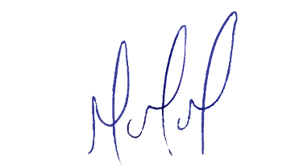
MILTON MARTINS
VEREADOR

JUSTIFICATIVA:

Tal pedido visa fazer cumprir a função fiscalizadora do Vereador, assegurado pelo Regimento Interno desta Casa de Leis e pela Lei Orgânica Municipal.

